Test vyhľadávanie na internete SLOVENSKO
Pod každou otázkou napíš odpoveď písmom Times New Roman, veľkosť 12, stredne modrej farby.
Po vypracovaní úloh, test ulož do Dokumentov počítača pod názvom slovensko_TvojePriezvisko_trieda.doc
- Priraď mená miest, ktoré patria k erbom na obrázkoch.
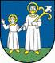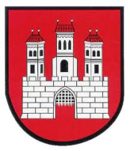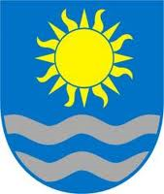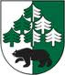

- Priraď mená hradov, ktoré vidíš na obrázkoch.
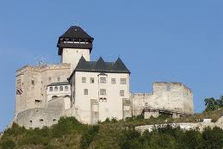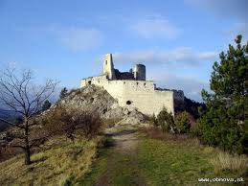

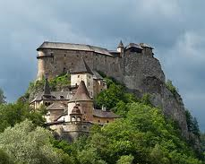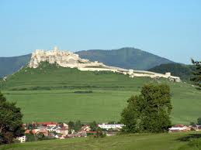

- Na obrázku je obrys jedného z krajov. Ktorý to je?

- V akom kraji sa nachádzajú jednotlivé mestá?
  - Šamorín
  - Rožňava
  - Poltár
  - Nitrica

- Zoraď mestá od Západu na východ: Lučenec, Levice, Trnava, Sobrance, Malacky

- Zoraď vrchy od najvyššieho po najnižší: Kráľová Hoľa, Kriváň, Gerlach, Rysy, Lomnický Štít, Baranec

- Akú má hustotu obyvateľstva Slovensko na kilometer štvorcový?

- Vlož sem tri fotografie pamiatok z Bratislavy (fotografie uprav na šírku 5 cm) a popíš každú z nich 1 – 3 vetami, pričom obrázok a text budú vo vzájomnej polohe Štvorec Vľavo.

